草地
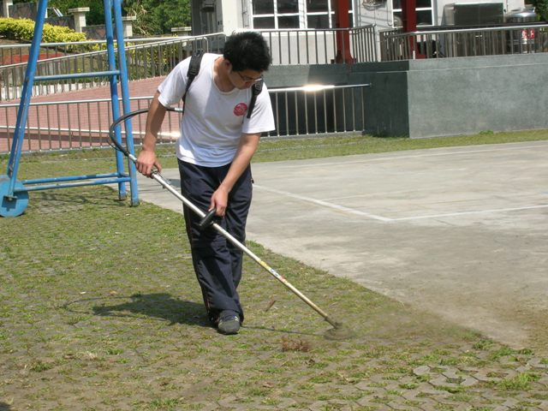
草地
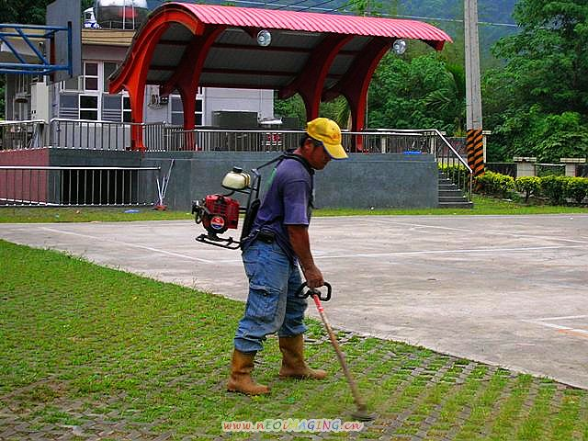
草地

草地
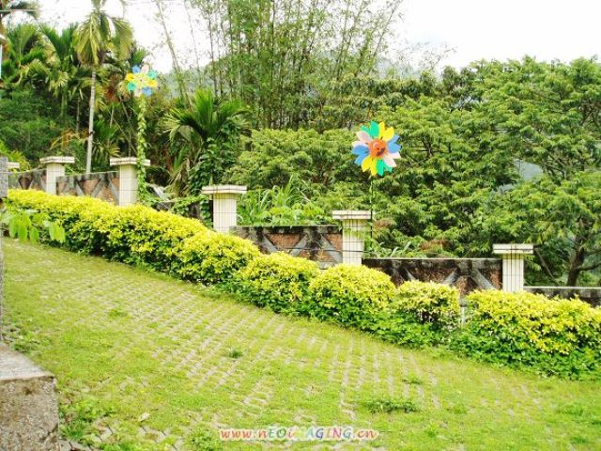
草地鋪透水磚 提高透水率與綠覆率
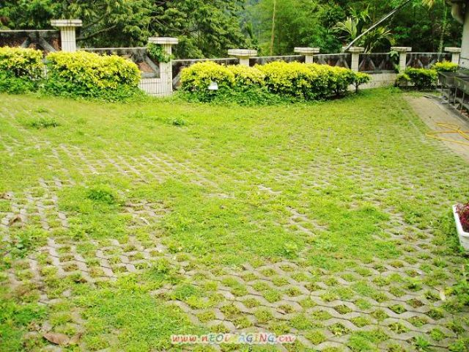
草地鋪透水磚 提高透水率與綠覆率

草地
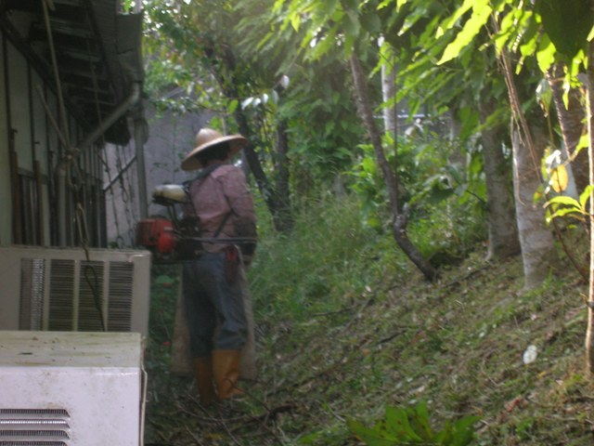
喬木下種植草花 提供多層次空間綠化
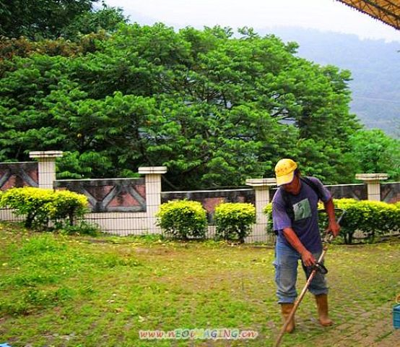
草地植鋪透水磚 提高透水率與綠覆率

